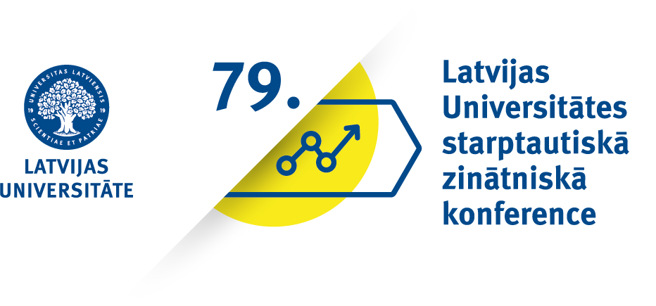 | Tautsaimniecības strukturālās transformācijas problēmas un risinājumi  Economic structural transformation problems and solutions  Piektdien, 2021. gada 29. februārī plkst. 10.00, tiešsaistē  Friday, 29 February 2021, 10.00 AM, online
Programma/Programme

Vadītājs/Chair: Prof. Sandra Jēkabsone
10.00–10.10 | Prof. Sandra Jēkabsone  FBME, University  of Latvia | Atklāšana, darba kārtība  Opening, agenda
10.10–10.30 | JĒKABSONE SANDRA  SKRIBĀNE IRINA | TAUTSAIMNIECĪBAS TRANSFORMĀCIJAS  PAMATKONCEPTI UN PRAKSE
10.30–10.50 | HILKEVICS SERGEJS, JĒKABSONE SANDRA | LATVIJAS MAKROEKONOMISKO MODEĻU KOPUMS
10.50–11.10 | KĀRLIS VILERTS | PRIVĀTĀ UN SABIEDRISKĀ SEKTORA ALGU ATŠĶIRĪBAS LATVIJĀ: 10 GADI KOPŠ FINANŠU KRĪZES
11.10–11.30 | HILKEVICS SERGEJS, SEMAKINA VALENTĪNA | SSA METODES PIELIETOŠANA RACIONĀLO GAIDU MODEĻOS
11.30–11.50 | MĀRTIŅŠ DANUSĒVIČS, LĪGA BRASLIŅA | BIM NOZĪME KONKURĒTSPĒJAS CELŠANĀ BŪVNIECĪBAS NOZARĒ
11.50–12.10 | EDGARS VĪTOLS | EKONOMISKĀS IZAUGSMES NOTEICOŠIE FAKTORI LATVIJĀ: KOBA-DUGLASA RAŽOŠANAS FUNKCIJAS ANALĪZE
12.10–12.30 | ASTRĪDA RIJKURE | OSTU KRAVU STRUKTŪRAS DIVERSIFIKĀCIJAS IESPĒJAS
12.30–12.50 | INESE PELŠA | ZAĻĀ PUBLISKĀ IEPIRKUMA IZAICINĀJUMI BŪVDARBU IEPIRKUMOS LATVIJĀ
12.50-13.10 | ILZE SPROĢE  SOLVITA KRISTONE | COVID-19 IETEKME UZ DARBA TIRGU LATVIJĀ
13.10.-13.30 | LAURIS GRUNTMANIS | LATVIJAS PAŠVALDĪBU ATTĪSTĪBAS NOVĒRTĒŠANA
13.30.-13.50 | INGA ŠĪRANTE | PROJEKTU ORIENTĒTU PĒTNIECĪBAS ORGANIZĀCIJU TEHNOLOĢIJU ATTĪSTĪBAS PROCESA PĀRVALDĪBA
13.50–14.-- | Noslēgums, diskusijas  Conclusions, discussions

